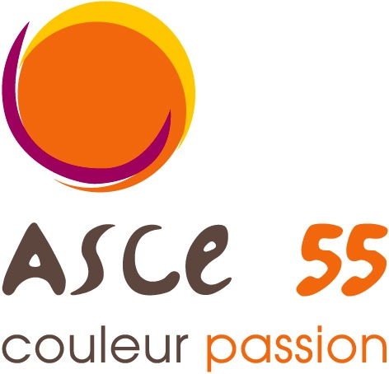 | 20 octobre 2022  Rencontre des ainés  Metz (57)

Cher(e)s ami(e)s retraité(e)s,

La journée annuelle « Rencontre des Aînés » de l’ASCE 55 aura lieu le : Jeudi 20 octobre 2022 à Metz avec au programme
Visite de Metz : Colline de Sainte-Croix

Circuit de 1,3 km
Durée 1H10 dont 30 minutes de déplacement et 40 minutes d'arrêt
Arrêts durant la visite : 12 dont 5 comportent des espaces d'assises (bancs, murets)

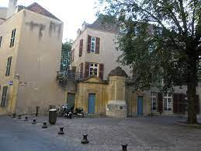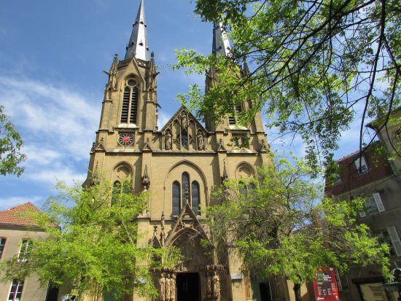

Après la visite, nous nous rendrons aux étangs de l’Asce 57 à Moulins-les-Metz où nous attendrons nos amis de l’Asce 57.

Un repas nous y sera servi et vous pourrez, si vous le souhaitez, faire le tour des étangs.

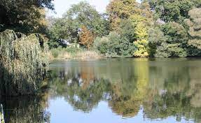

La journée est offerte aux retraités ayant plus de 5 ans de cotisation

Pour mémoire, lorsque dans un couple les deux sont retraités de l’Équipement, l’ASCE 55 n’offre qu’un repas puisque le couple ne paie qu’une cotisation.

En espérant vous voir nombreux à ce rendez-vous annuel,

Merci de renvoyer le coupon ci-joint avant le 30 septembre 2022 afin que nous puissions organiser au mieux cette journée, y compris le ramassage.

BULLETIN D'INSCRIPTION

Inscription à retourner au plus tard pour le 30 septembre 2022 délai de rigueur

DDT 55 / ASCE / 14 rue Antoine Durenne / CO CS 10501 / 55012 Bar-le-Duc cedex
bureau de l’ASCE 55 à l’attention de Claudie DUBERT

Chaque participant doit être à jour de sa cotisation 2022

Nom – Prénom : _ _ _ _ _ _ _ _ _ _ _ _ _ _ _ _ _ _ _ _ _ _ _ _ _ _ _ _

Tél : _ _ _ _ _ _ _ _ _ _ _ _ _ _ _ N° de carte ASCE :_ _ _ _ _ _ _ _

Nombre de participants adultes gratuits : ___

Nombre de participants adultes payants : 30,00 € x ___ = _____ €

Transport 5 € par personne : 5,00 € x ___ = _____ €

Vous souhaitez être pris à :

◻ Bar le Duc (parking DDT) ◻ Void (place Cugnot)

◻ Saint-Mihiel (parking Aldi)

Les horaires de ramassage vous seront transmis ultérieurement.

Je joins un chèque de ______ € à l'ordre de l'ASCE 55 correspondant à mon inscription.

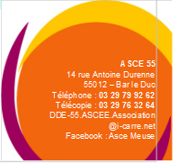

Droit à l’image :
Cochez cette case en cas d’opposition à la publication de photographies
sur lesquelles vous apparaissez.

